Звіт
з лабораторної роботи № 2
«Перетворення ER-діаграми на схему PostgreSQL»
Домен: інтернет-магазин книг (bookly)

Виконали студенточки ІМ-55:
Варенко Катерина – Customer, Address
Поліщук Анна – Category, Book
Лобода Аліна – Author, Orders
Сітковська Аліна – Order_item, Payment

2026

Мета роботи
Перетворити ER-модель, побудовану в лабораторній роботі 1, на фактичну реляційну схему PostgreSQL: написати SQL DDL-інструкції CREATE TABLE для кожної сутності, визначити первинні та зовнішні ключі, обмеження (UNIQUE, NOT NULL, CHECK, DEFAULT), а також вставити зразкові дані (не менше 3-5 рядків на таблицю) за допомогою INSERT INTO.

Учасник: Варенко Катерина
Таблиці: Customer, Address

1. Опис таблиць (CREATE TABLE)
Назва таблиці 1: customer
Стовпець | Тип даних | Ключі / обмеження
id | INTEGER(IDENTITY) | PRIMARY KEY, GENERATED ALWAYS AS IDENTITY
first_name | VARCHAR(100) | NOT NULL
last_name | VARCHAR(100) | NOT NULL
email | VARCHAR(255) | NOT NULL UNIQUE
phone | VARCHAR(20) | NOT NULL UNIQUE

Назва таблиці 2: address
Стовпець | Тип даних | Ключі / обмеження
id | INTEGER (IDENTITY) | PRIMARY KEY, GENERATED ALWAYS AS IDENTITY
customer_id | INTEGER | NOT NULL, FOREIGN KEY REFERENCES customer(id) ON DELETE CASCADE
country | VARCHAR(100) | NOT NULL
city | VARCHAR(100) | NOT NULL
street | VARCHAR(255) | NOT NULL
postal_code | VARCHAR(20) | Необов'язкове (NULL)

2. SQL-код: CREATE TABLE
CREATE TABLE customer (
id INT GENERATED ALWAYS AS IDENTITY PRIMARY KEY,
first_name VARCHAR(100) NOT NULL,
last_name VARCHAR(100) NOT NULL,
email VARCHAR(255) NOT NULL UNIQUE,
phone VARCHAR(20) NOT NULL UNIQUE
);

CREATE TABLE address (
id INT GENERATED ALWAYS AS IDENTITY PRIMARY KEY,
customer_id INT NOT NULL,
country VARCHAR(100) NOT NULL,
city VARCHAR(100) NOT NULL,
street VARCHAR(255) NOT NULL,
postal_code VARCHAR(20),
FOREIGN KEY (customer_id) REFERENCES customer(id) ON DELETE CASCADE
);

3. SQL-код: INSERT (зразкові дані, 3–5 рядків на таблицю)
INSERT INTO customer (first_name, last_name, email, phone) VALUES
('Олена', 'Іваненко', 'diva@gmail.com', '+380501112233'),
('Марк', 'Цукерберг', 'zuckerbergpromax@gmail.com', '+380671234567'),
('Софія', 'Ковальчук', 'sofiabondarenko1999@gmail.com', '+380931234567'),
('Артем', 'Пивоваров', 'hornyboy@gmail.com', '+380971234567'),
('Дарина', 'Бойко', 'slay@gmail.com', '+380631234567');

INSERT INTO address (customer_id, country, city, street, postal_code) VALUES
(1, 'Україна', 'Київ', 'вул. Борщагівська 14', '01067'),
(1, 'Україна', 'Київ', 'просп. Берестейський 25', '03257'),
(2, 'США', 'Нью-Йорк', 'вул. Зодчих 5', '79722'),
(3, 'Україна', 'Одеса', 'вул. Дерибасівська 12', '65900'),
(4, 'Україна', 'Харків', 'вул. Соборна 3А', '11330'),
(5, 'Україна', 'Житомир', 'просп. Перемоги 2', '49008');

4. Перевірка заповненості таблиць
SQL-код перевірки:
SELECT * FROM customer;
SELECT * FROM address;

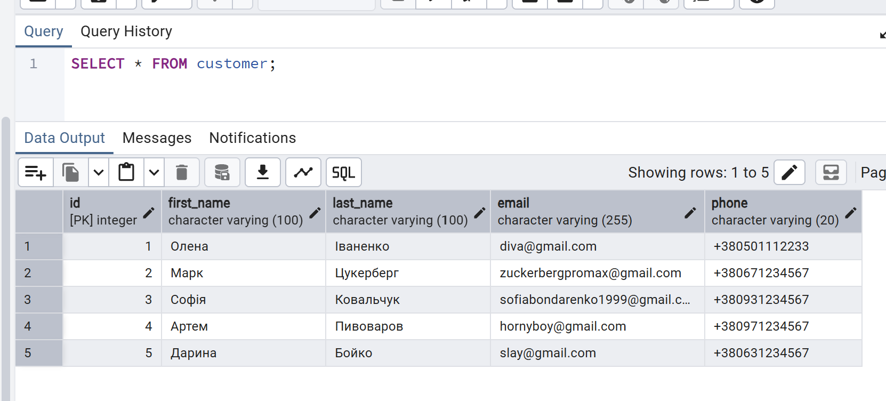
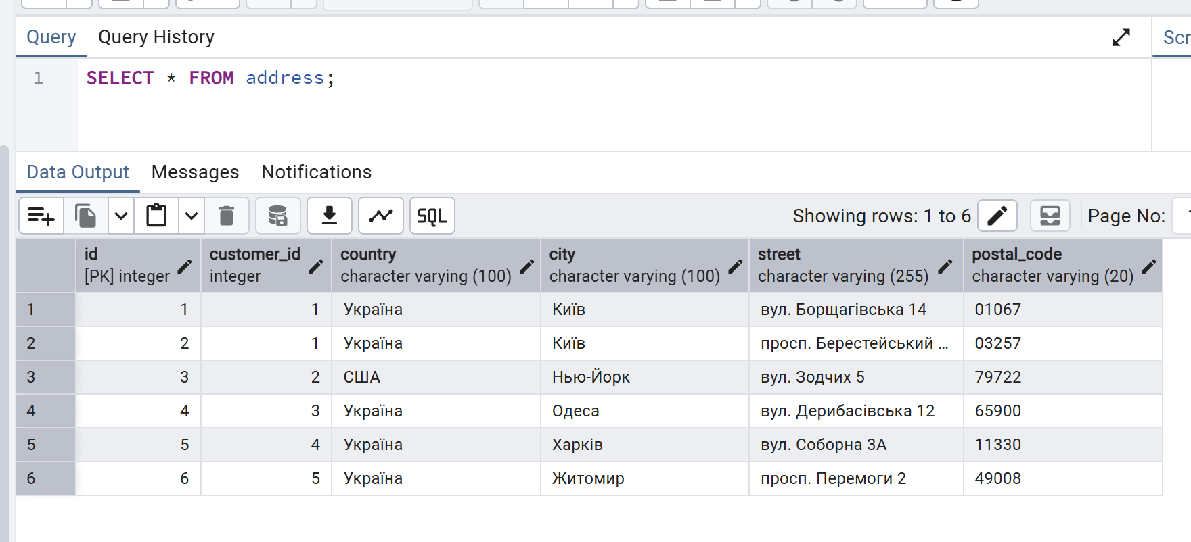

5. Обмеження та припущення
email та phone мають обмеження NOT NULL та UNIQUE для гарантії унікальності облікових записів, а postal_code має тип VARCHAR(20), щоб зберігати літери та ведучі нулі (наприклад,”'01067”). Для address.customer_id встановлено ON DELETE CASCADE, щоб при видаленні клієнта його адреси видалялись автоматично. За бізнес-правилами один клієнт може мати кілька адрес (наприклад, Олена Іваненко має 2 адреси в Києві).

Висновок
DDL-інструкції та оператори вставки для customer і address виконані в pgAdmin без помилок. Схема гарантує цілісність даних покупців.

Учасник: Поліщук Анна
Таблиці: Category, Book, Book_category

1. Опис таблиць
Назва таблиці 1: category
Стовпець | Тип даних | Ключі / обмеження
id | INTEGER | PK, IDENTITY (GENERATED ALWAYS)
category_name | VARCHAR(60) | NOT NULL, UNIQUE

Назва таблиці 2: book
Стовпець | Тип даних | Ключі / обмеження
id | INTEGER | PK, IDENTITY (GENERATED ALWAYS)
author_id | INTEGER | NOT NULL, FK → author(id)
title | VARCHAR(200) | NOT NULL
published_year | INTEGER | CHECK (published_year > 0)
price | NUMERIC(10,2) | NOT NULL, CHECK (price >= 0)

Назва таблиці 3: book_category
Стовпець | Тип даних | Ключі/обмеження
book_id | INTEGER | NOT NULL, FK → book(id)  частина складеного PRIMARY KEY
category_id | INTEGER | NOT NULL, FK → category(id)  частина складеного PRIMARY KEY

2. SQL-код: CREATE TABLE
CREATE TABLE category (
id INTEGER GENERATED ALWAYS AS IDENTITY PRIMARY KEY,
category_name VARCHAR(60) NOT NULL UNIQUE
);

CREATE TABLE book (
id INTEGER GENERATED ALWAYS AS IDENTITY PRIMARY KEY,
author_id INTEGER NOT NULL REFERENCES author(id),
title VARCHAR(200) NOT NULL,
published_year INTEGER CHECK (published_year > 0),
price NUMERIC(10,2) NOT NULL CHECK (price >= 0)
);

CREATE TABLE book_category (
book_id INTEGER NOT NULL REFERENCES book(id),
category_id INTEGER NOT NULL REFERENCES category(id),
PRIMARY KEY (book_id, category_id)
);

3. SQL-код: INSERT
INSERT INTO category (category_name) VALUES
('Фентезі'),
('Детектив'),
('Жахи'),
('Поезія'),
('Наукова фантастика'),
('Трилер'),
('Романтика');

INSERT INTO book (author_id, title, published_year, price) VALUES
(1, 'Гаррі Поттер і філософський камінь', 1997, 350.00),
(2, 'Бійцівський клуб', 1996, 300.00),
(3, 'Воно', 1986, 420.00),
(4, 'Маруся Чурай', 1979, 200.00),
(5, 'Кобзар', 1840, 180.00),
(6, 'Вбивство у Східному експресі', 1934, 260.00),
(7, 'Переслідування Аделіни', 2021, 430.00);

INSERT INTO book_category (book_id, category_id) VALUES
(1, 1),
(2, 6),
(3, 3),
(3, 6),
(4, 4),
(5, 4),
(6, 2),
(7, 6),
(7, 7);

4. Перевірка заповненості таблиць
SQL-код перевірки:
SELECT * FROM category;
SELECT * FROM book;
SELECT * FROM book_category;

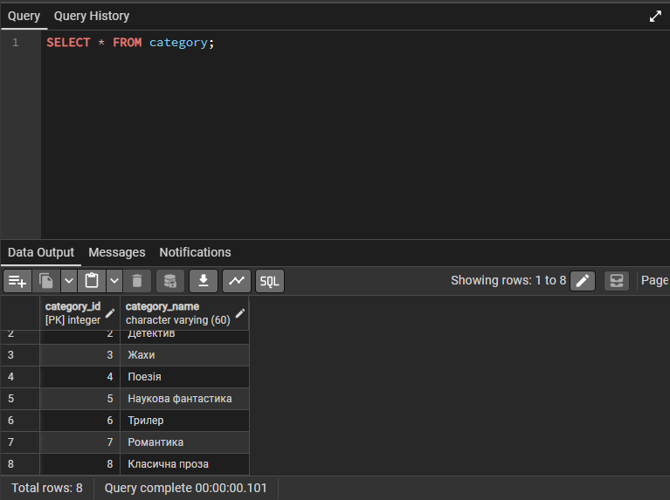
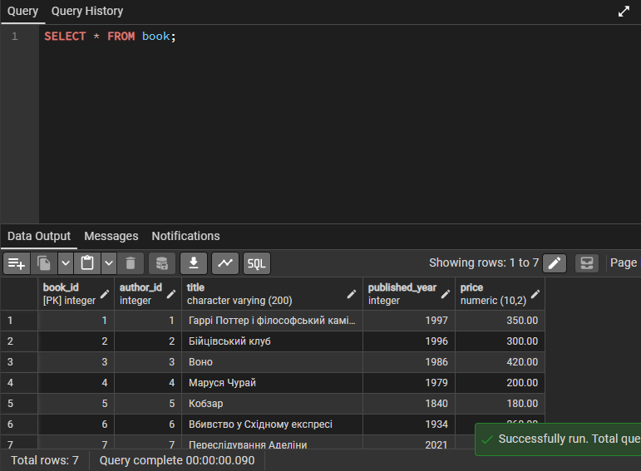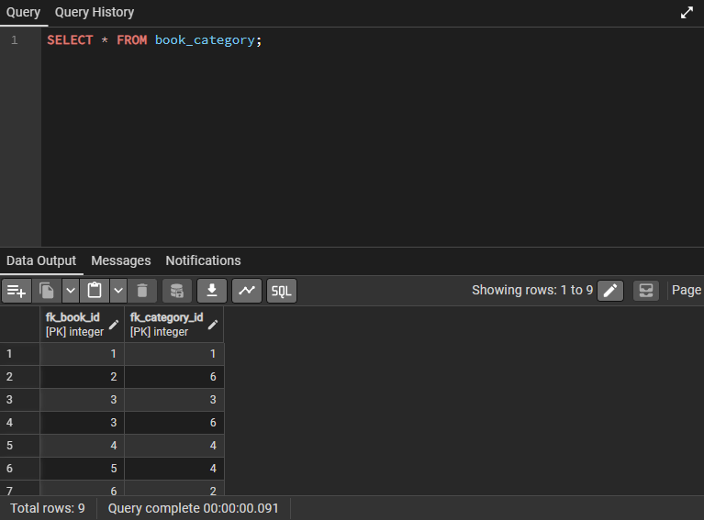

5. Обмеження та припущення
Таблиця category має обмеження NOT NULL на назву, щоб не допустити порожньої категорії. Таблиця book пов'язана з author через зовнішній ключ author_id, тобто кожна книга обов'язково має автора, який уже існує в таблиці author. Обмеження CHECK (price >= 0) не дозволяє від'ємну ціну, а CHECK (published_year > 0) — некоректний рік видання. Зв'язок між book і category реалізовано через асоціативну таблицю book_category зі складеним первинним ключем (book_id, category_id), оскільки зв'язок між книгами й категоріями типу "багато до багатьох" — одна книга може належати до кількох категорій (наприклад, книга 7 має і "Трилер", і "Романтика"), і одна категорія містить багато книг. Первинні ключі id створюються через GENERATED ALWAYS AS IDENTITY, тому значення id у запитах INSERT не вказуються — база видає їх сама. Для прискорення з'єднання book з author створено індекс idx_book_author_id на book(author_id).

Висновок
Усі оператори CREATE TABLE та INSERT для таблиць category, book і book_category виконано в pgAdmin без помилок. Кожна таблиця заповнена 7 (для book_category — 9) зразковими рядками, що задовольняють усі обмеження схеми.

Учасник: Лобода Аліна
Таблиці: Author, Orders

1. Опис таблиць (CREATE TABLE)
Назва таблиці 1: author
Стовпець | Тип даних | Ключі / обмеження
id | INTEGER (IDENTITY) | PRIMARY KEY, GENERATED ALWAYS AS IDENTITY
first_name | VARCHAR(100) | NOT NULL
last_name | VARCHAR(100) | NOT NULL

Назва таблиці 2: orders
Стовпець | Тип даних | Ключі / обмеження
id | INTEGER (IDENTITY) | PRIMARY KEY, GENERATED ALWAYS AS IDENTITY
customer_id | INTEGER | NOT NULL, FOREIGN KEY REFERENCES customer(id) ON DELETE RESTRICT
address_id | INTEGER | NOT NULL, FOREIGN KEY REFERENCES address(id) ON DELETE RESTRICT
date | DATE | NOT NULL, DEFAULT CURRENT_DATE
status | VARCHAR(20) | NOT NULL, DEFAULT 'нове', CHECK (status IN ('нове', 'збирається', 'відправлено', 'отримано', 'скасовано'))
2. SQL-код: CREATE TABLE
CREATE TABLE author (
id INT GENERATED ALWAYS AS IDENTITY PRIMARY KEY,
first_name VARCHAR(100) NOT NULL,
last_name VARCHAR(100) NOT NULL
);

CREATE TABLE orders (
id INT GENERATED ALWAYS AS IDENTITY PRIMARY KEY,
customer_id INTEGER NOT NULL REFERENCES customer(id) ON DELETE RESTRICT,
address_id INTEGER NOT NULL REFERENCES address(id) ON DELETE RESTRICT,
date DATE NOT NULL DEFAULT CURRENT_DATE,
status VARCHAR(20) NOT NULL DEFAULT 'нове'
CHECK (status IN ('нове', 'збирається', 'відправлено', 'отримано', 'скасовано'))
);

-- індекси на зовнішні ключі для прискорення JOIN
CREATE INDEX idx_orders_customer_id ON orders(customer_id);
CREATE INDEX idx_orders_address_id ON orders(address_id);

3. SQL-код: INSERT (зразкові дані, 3–5 рядків на таблицю)
INSERT INTO author (first_name, last_name) VALUES
('Джоан', 'Роулінг'),
('Чак', 'Поланік'),
('Стівен', 'Кінг'),
('Ліна', 'Костенко'),
('Тарас', 'Шевченко'),
('Агата', 'Крісті'),
('Г. Д.', 'Карлтон');

-- виконується після вставки customer та address
INSERT INTO orders (customer_id, address_id, date, status) VALUES
(1, 1, '2025-09-01', 'отримано'),
(1, 2, '2025-09-15', 'відправлено'),
(2, 3, '2025-09-20', 'збирається'),
(3, 4, '2025-10-01', 'нове'),
(4, 5, '2025-10-03', 'скасовано');

4. Перевірка заповненості таблиць
SQL-код перевірки:
SELECT * FROM author;
SELECT * FROM orders;

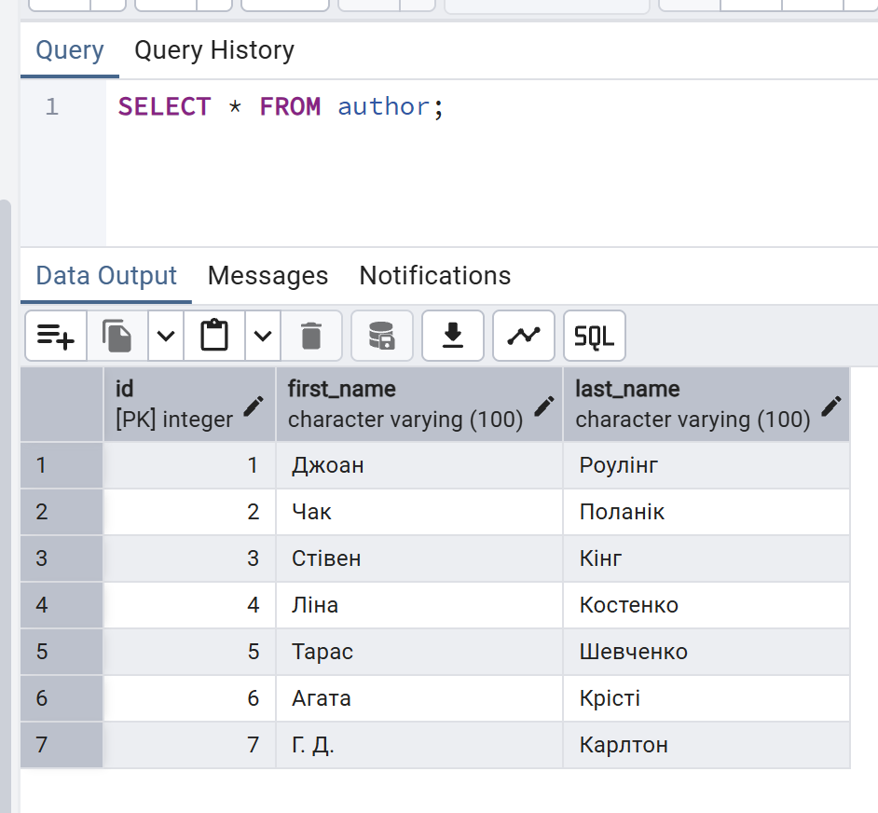
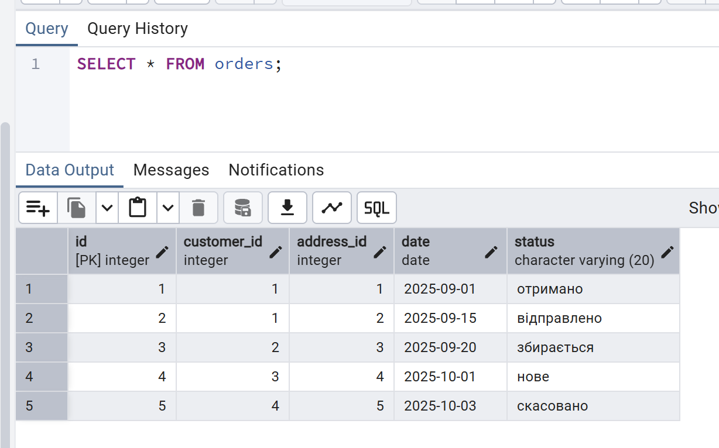

5. Обмеження та припущення
author. Ім'я та прізвище автора позначено NOT NULL, бо книга в каталозі не може мати безіменного автора. Ініціали зберігаються як текст у first_name (наприклад, «Г. Д.» Карлтон). Прізвище не позначене UNIQUE, оскільки різні автори можуть мати однакові прізвища. Таблиця не має зовнішніх ключів — на неї посилається book.author_id (зв'язок Author–Book 1:N), тому author створюється раніше за book.
orders. customer_id і address_id — зовнішні ключі на customer(id) та address(id); обидва NOT NULL, бо за бізнес-правилами кожне замовлення належить рівно одному клієнту й має рівно одну адресу доставки (зв'язки Customer–Orders 1:N та Address–Orders 1:N). Для обох задано ON DELETE RESTRICT: не можна видалити клієнта чи адресу, з якими пов'язані замовлення, тож історія продажів не втрачається.
status. CHECK обмежує статус п'ятьма допустимими значеннями: «нове», «збирається», «відправлено», «отримано», «скасовано». DEFAULT 'нове' означає, що щойно створене замовлення автоматично отримує початковий статус.
date. Тип DATE (без часу), бо для замовлення достатньо дати оформлення; DEFAULT CURRENT_DATE підставляє поточну дату, якщо її не вказано явно.
Ключі. Первинні ключі обох таблиць мають тип INT GENERATED ALWAYS AS IDENTITY: значення генерує СУБД, тому в INSERT id не вказується, і лічильник не розсинхронізовується з даними.
Припущення. Правило «адреса доставки має належати клієнту, який оформив замовлення» схемою на рівні обмеження не перевіряється (для цього знадобився б складений зовнішній ключ (address_id, customer_id)); у зразкових даних воно дотримано — кожне замовлення посилається на адресу свого клієнта. Правило «замовлення не може бути порожнім» також забезпечується на рівні застосунку: замовлення та його позиції вставляються в одній транзакції

Висновок
Оператори CREATE TABLE та INSERT для таблиць author та orders виконано без помилок. author заповнено 7 рядками, orders — 5 рядками; усі значення зовнішніх ключів відповідають наявним клієнтам і адресам, а всі статуси задовольняють CHECK. Головна складність — порядок виконання: orders посилається на customer та address, а book — на author, тому скрипт виконується в порядку author → customer → address → … → orders, і батьківські рядки завжди вставляються раніше за дочірні.

Учасник: Сітковська Аліна
Таблиці: Order_item, Payment

1. Опис таблиць (CREATE TABLE)
Назва таблиці 1: order_item
Стовпець | Тип даних | Ключі / обмеження
order_id | INTEGER | NOT NULL, FOREIGN KEY REFERENCES orders(id); частина складеного PRIMARY KEY
book_id | INTEGER | NOT NULL, FOREIGN KEY REFERENCES book(id); частина складеного PRIMARY KEY
quantity | INTEGER | NOT NULL, CHECK (quantity > 0 AND quantity <= 10)
unit_price | NUMERIC(10,2) | NOT NULL, CHECK (unit_price >= 0)

Назва таблиці 2: payment
Стовпець | Тип даних | Ключі / обмеження
id | INTEGER (IDENTITY) | PRIMARY KEY, GENERATED ALWAYS AS IDENTITY
order_id | INTEGER | NOT NULL, UNIQUE, FOREIGN KEY REFERENCES orders(id)
amount | NUMERIC(10,2) | NOT NULL, CHECK (amount >= 0)
date | DATE | NOT NULL, DEFAULT CURRENT_DATE
method | VARCHAR(20) | NOT NULL, CHECK (method IN ('картка', 'готівка'))
status | VARCHAR(20) | NOT NULL, DEFAULT 'очікує', CHECK (status IN ('очікує', 'оплачено'))
2. SQL-код: CREATE TABLE
CREATE TABLE order_item (
order_id INTEGER NOT NULL REFERENCES orders(id),
book_id INTEGER NOT NULL REFERENCES book(id),
quantity INTEGER NOT NULL CHECK (quantity > 0 AND quantity <= 10),
unit_price NUMERIC(10,2) NOT NULL CHECK (unit_price >= 0),
PRIMARY KEY (order_id, book_id)
);

CREATE TABLE payment (
id INT GENERATED ALWAYS AS IDENTITY PRIMARY KEY,
order_id INTEGER NOT NULL UNIQUE REFERENCES orders(id),
amount NUMERIC(10,2) NOT NULL CHECK (amount >= 0),
date DATE NOT NULL DEFAULT CURRENT_DATE,
method VARCHAR(20) NOT NULL CHECK (method IN ('картка', 'готівка')),
status VARCHAR(20) NOT NULL DEFAULT 'очікує' CHECK (status IN ('очікує', 'оплачено'))
);

3. SQL-код: INSERT (зразкові дані, 3–5 рядків на таблицю)
-- виконується після вставки orders та book
INSERT INTO order_item (order_id, book_id, quantity, unit_price) VALUES
(1, 1, 1, 350.00),
(2, 2, 2, 300.00),
(3, 4, 1, 200.00),
(4, 6, 1, 260.00),
(5, 7, 2, 430.00);

INSERT INTO payment (order_id, amount, date, method, status) VALUES
(1, 350.00, '2025-09-02', 'картка', 'оплачено'),
(2, 600.00, '2025-09-16', 'готівка', 'оплачено'),
(3, 200.00, '2025-09-20', 'картка', 'очікує'),
(4, 260.00, '2025-10-01', 'готівка', 'очікує'),
(5, 860.00, '2025-10-03', 'картка', 'очікує');

4. Перевірка заповненості таблиць
SQL-код перевірки:
SELECT * FROM order_item;
SELECT * FROM payment;

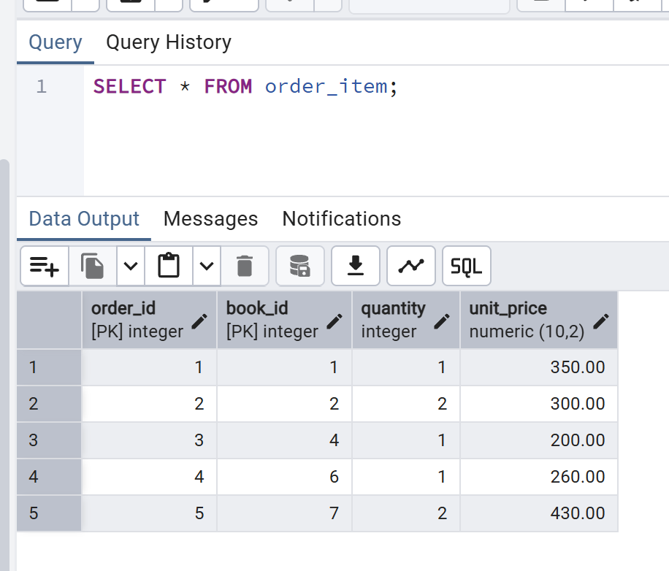
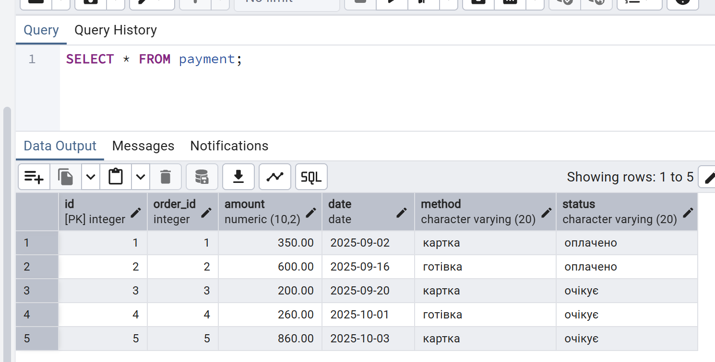

5. Обмеження та припущення
order_item. Таблиця реалізує зв'язок «багато до багатьох» між orders і book. Складений первинний ключ (order_id, book_id) гарантує, що одна книга входить до замовлення лише одним рядком, а кількість примірників зберігається в quantity. Обидва стовпці — зовнішні ключі на orders(id) та book(id), тож позиція не може посилатися на неіснуюче замовлення чи книгу.
quantity. CHECK (quantity > 0 AND quantity <= 10) реалізує бізнес-правило: кількість однієї книги в межах замовлення — від 1 до 10 примірників.
unit_price. Ціна на момент замовлення зберігається окремо від book.price, щоб зміна цін у каталозі не впливала на вже оформлені замовлення. Тип NUMERIC(10,2) замість FLOAT — щоб уникнути похибок округлення грошових сум; CHECK (unit_price >= 0) забороняє від'ємну ціну.
payment. order_id має обмеження UNIQUE разом із NOT NULL і зовнішнім ключем на orders(id) — так реалізовано зв'язок Orders–Payment 1:1: кожне замовлення має не більше одного платежу. CHECK обмежує method значеннями «картка» / «готівка», а status — «очікує» / «оплачено». DEFAULT 'очікує' відповідає правилу: при оплаті готівкою платіж спочатку очікує, а після отримання коштів змінюється на «оплачено». date має DEFAULT CURRENT_DATE.
Припущення. Відповідність суми платежу сумі позицій замовлення (amount = Σ quantity × unit_price) обмеженням не перевіряється — її підтримують запити (перерахунок у лабораторній 3). У зразкових даних суми збігаються: наприклад, замовлення №2 — 2 × 300.00 = 600.00, №5 — 2 × 430.00 = 860.00.

Висновок
Оператори CREATE TABLE та INSERT для таблиць order_item та payment виконано в pgAdmin без помилок; кожна таблиця містить по 5 рядків, усі значення задовольняють обмеження CHECK і посилаються на наявні замовлення та книги. Ці таблиці залежать від orders і book, тому створюються та заповнюються останніми — після таблиць інших учасниць.

Спільна діаграма:


